Приложение 1
А., учащийся 8 класса (ОВЗ), 14 лет.
Письмо до занятий.
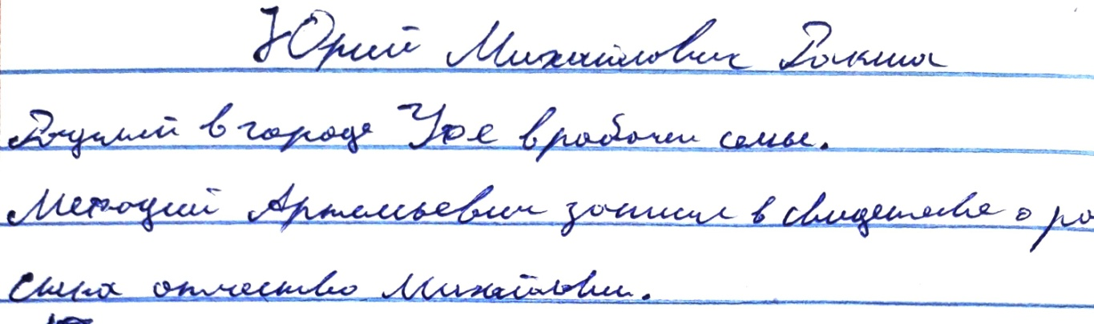

Письмо после занятий.
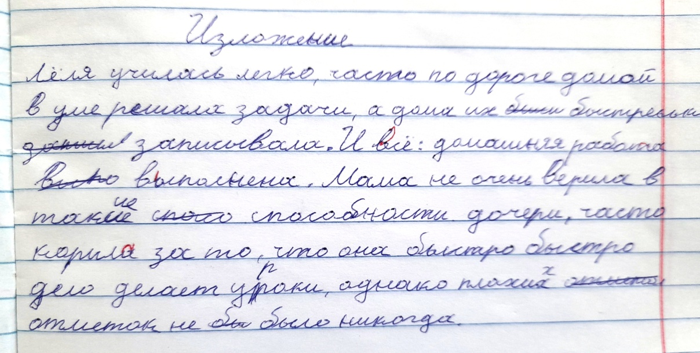
Письмо на доске.
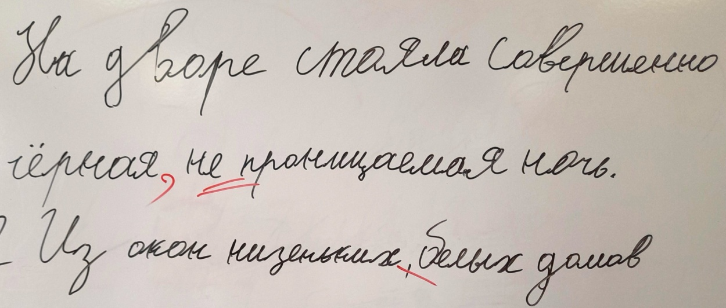

С., учащийся 5 класса, 12 лет.
Письмо до занятий.
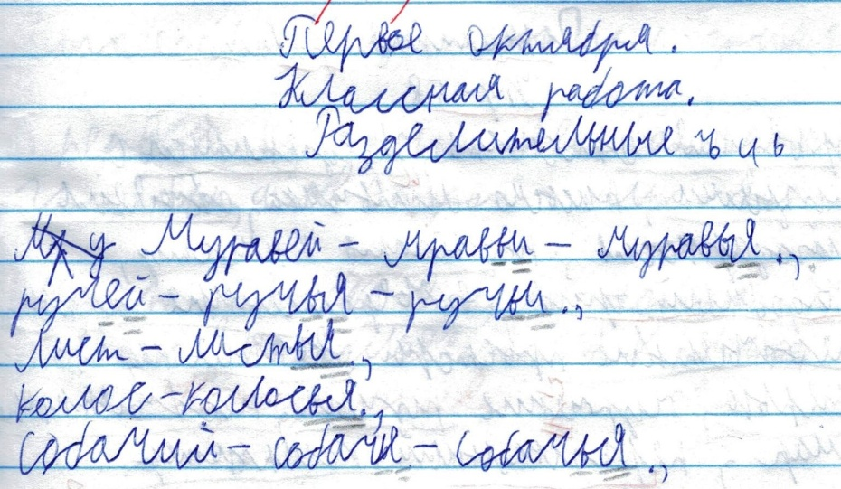
Письмо после занятий.
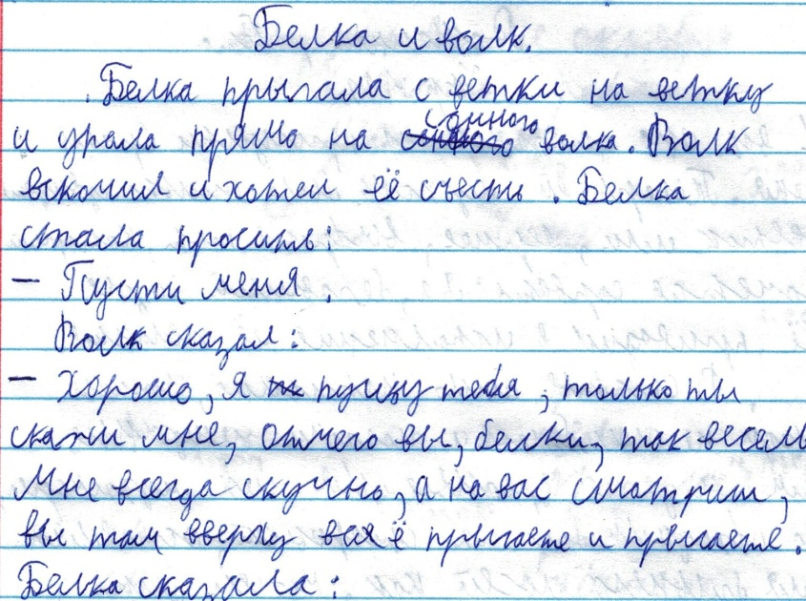
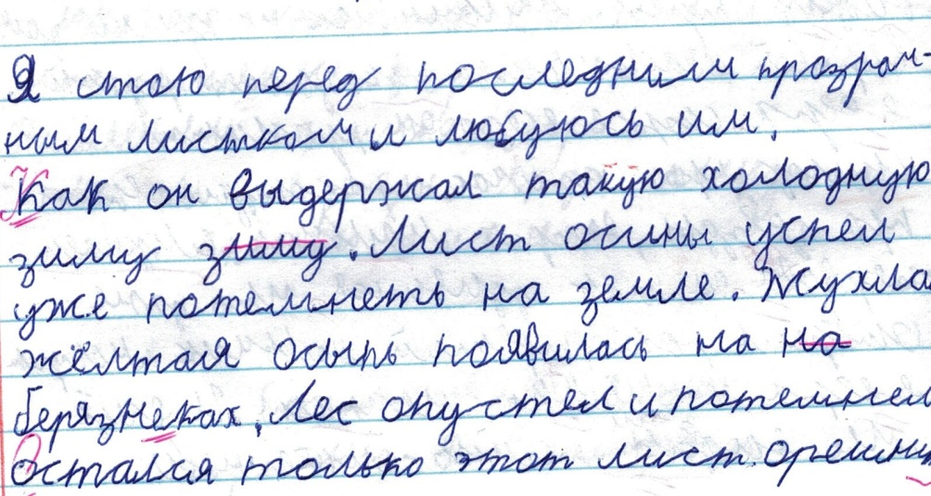
Д., учащийся 5 класса (ОВЗ), 11 лет.
Письмо до занятий.
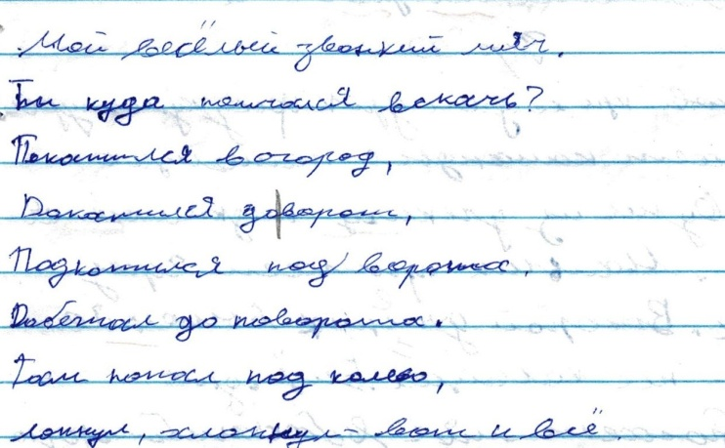
Письмо после занятий.
